В рамках Всероссийского молодежного образовательного Форума «Селигер-2012» пройдут 11 тематических смен. Предварительный график:
№ | Смена | Дата заезда | Дата отъезда
1 | Арт-парад (Творчество) | 1 июля | 9 июля
2 | Все дома | 1 июля | 9 июля
3 | Зворыкинский проект (Инновации и техническое творчество) | 1 июля | 9 июля
4 | Предпринимательство | 1 июля | 9 июля
5 | Международная смена | 9 июля | 17 июля
6 | Технология добра | 9 июля | 17 июля
7 | Информационный поток | 9 июля | 17 июля
8 | Беги за мной! | 17 июля | 25 июля
9 | Молодые строители | 17 июля | 25 июля
10 | Молодежные правительства | 17 июля | 25 июля
11 | Политика | 25 июля | 2 августа
Отбор участников Форума проводится на конкурсной основе. Начиная с 2012 года, каждый участник Форума, прошедший отбор и регистрацию, будет иметь возможность самостоятельно выбирать и формировать образовательную индивидуальную программу и следовать ей в течение всей смены.
Комитет по делам молодежи Рязанской области частично компенсирует затраты на участие в Форуме. Стоимость участия одного представителя в Форуме в 2012 году составит 2500 рублей. (В стоимость входит проживание, питание, образовательная программа, проезд до места проведения Форума и обратно на комфортабельном автобусе, атрибутика).
По вопросам участия в Форуме можно обращаться в комитет по делам молодежи Рязанской области: т. 95-08-90 - Боков Денис Александрович или к руководителю Штаба Форума от Рязанской области Пожидаеву Алексею Константиновичу, т. 8 (951) 1024352. Контакты Оргкомитета форума: info@forumseliger.ru
Официальный сайт Форума «Селигер-2012»: http://www.forumseliger.ru/
Порядок и сроки регистрации участников
Для участия в программе Форума необходимо зарегистрироваться на официальном сайте Форума http://www.forumseliger.ru/по срокам:
«АРТПАРАД», «Инновации и техническое творчество», «Все дома» и «Предпринимательство» | до 5 июня
«Международная смена», «Технология добра», «Информационный поток» | до 13 июня
«Беги за мной!», «Молодые строители», «Молодежные правительства» | до 22 июня
«Политика» | до 30 июня
и набрать необходимый для участия рейтинг, получить рекомендацию от Регионального организационного комитета по формированию делегаций на Форум «Селигер» в своем регионе и выполнить конкурсное задание. Кандидатам, набравшим необходимый рейтинг, будет выслано по электронной почте индивидуальное приглашение. Рейтинг зависит от результата выполнения конкурсного задания и рекомендаций руководителей тематических смен или органа по делам молодежи субъекта Российской Федерации. Рейтинг участников, указавших неверную или заведомо ложную информацию, информацию, оскорбляющую других участников, обнуляется. Личная страница таких участников на официальном сайте Форума блокируется до выяснения обстоятельств.
Что нужно делать:
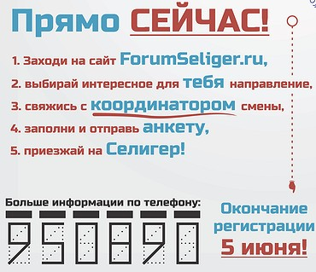
Координаторы по Рязанской области:
